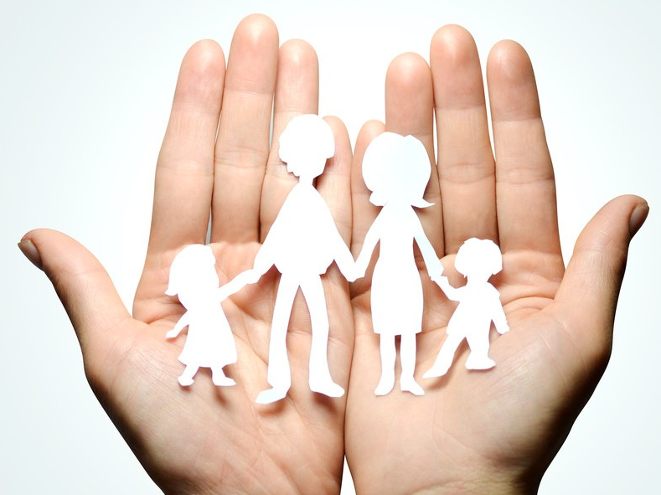
Зачем нужна медиация детям?

В процессе медиации каждый участник, как ребенок, так и взрослый, как обидчик, так и «жертва», может рассчитывать на то, что будет выслушан , его постараются понять, он сможет высказать свою позицию и видение ситуации, а также может предложить свою альтернативу разрешения конфликта.
Такое общение в доверительной, уважительной обстановке, создает необходимое чувство безопасности, где можно разрешить спор, где стороны могут прийти к соглашению, которое, скорее всего, будет реализовано.
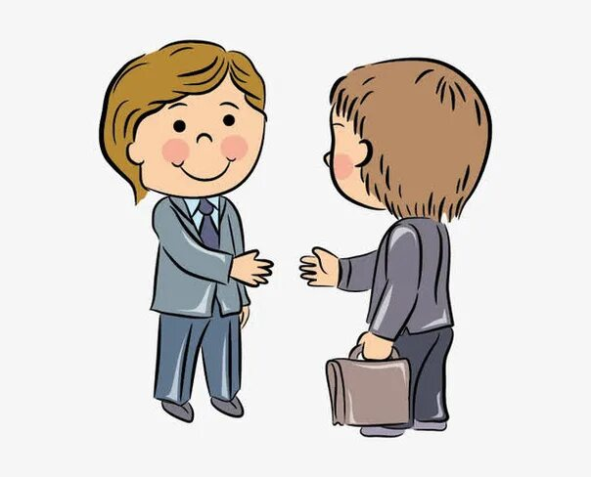

Чем служба школьной медиации может помочь школьникам?

- Научиться конструктивно общаться со сверстниками и взрослыми.
- Научиться убеждать других словами, а не силой.
- Участвовать в интересной «взрослой» и общественно полезной (волонтерской) деятельности.
- Научиться самоорганизации, стать более ответственными и культурными.
- Научиться конструктивно выходить из конфликта, ссоры, обиды, чтобы конфликты не перерастали в правонарушения.
- Помогать другим мириться (своим друзьям, сверстникам и родителям).
- Начать осваивать новую профессию - медиатор, получить уникальные навыки и опыт миротворческой деятельности.
- Лучше понимать сверстников и взрослых.
- Школьникам, пострадавшим от правонарушений, почувствовать себя в безопасности и поверить, что справедливость восстановлена и нет враждебности и угрозы со стороны других ребят.

